1. **Xây dựng Mô hình mạng trên Packet Tracer và đặt tên theo hình vẽ**

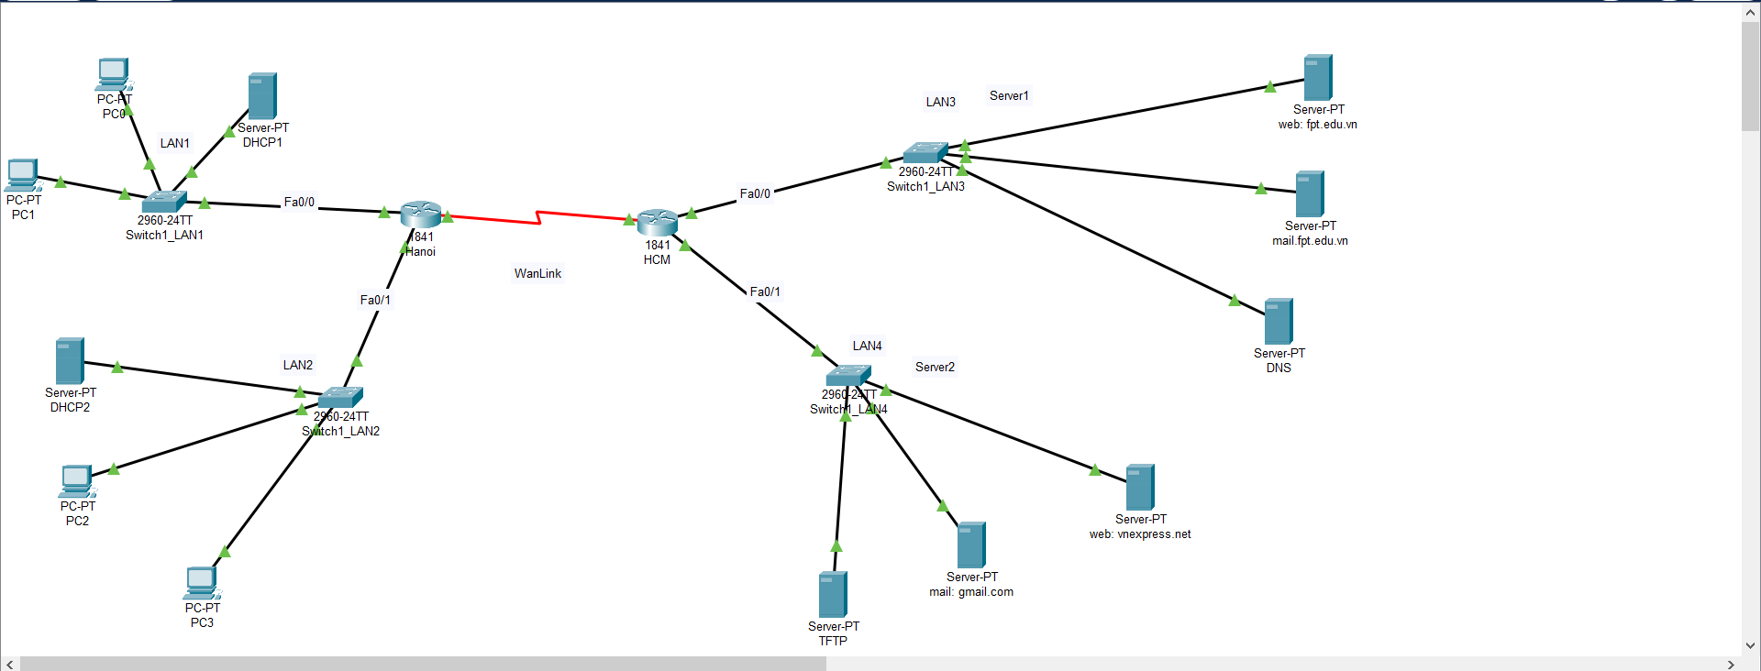

**Thông tin mạng: (Thay địa chỉ IP theo quy luật Mã số Sinh viên của bạn HE 186351)**

**Mạng nội bộ: 10.6.3.0/8**

LAN1: 100 hosts

* **LAN2: 63 hosts**

**Mạng Internet: 200.5.1.0/24**

* Server1: 90 hosts
* **Server2: 15 hosts**
* **Wanlink: 2 hosts**

1. **Tính toán các địa chỉ IP** 
   1. **VLSM**

|  |  |  |  |  |  |  |
| --- | --- | --- | --- | --- | --- | --- |
| **1** | **2** | **3** | **4** | **5** | **6** | **7** |
| **Network name** | **Network**  **address** | **Broadcast**  **address** | **Subnetmask** | **The First IP**  **Address** | **The Last IP**  **address** | **Number**  **of usable IP** |
| LAN1 | 10.6.3.0/25 | 10.6.3.127 | 255.255.255.128 | 10.6.3.1 | 10.6.3.126 | 126 |
| **LAN2** | **10.6.3.128/25** | **10.6.3.255** | **255.255.255.128** | **10.6.3.129** | **10.6.3.254** | **126** |
| Server1 | 200.5.1.0/25 | 200.5.1.127 | 255.255.255.128 | 200.5.1.1 | 200.5.1.126 | 126 |
| **Server2** | **200.5.1.128/27** | **200.5.1.159** | **255.255.255.224** | **200.5.1.129** | **200.5.1.158** | **30** |
| **Wanlink** | **200.5.1.160/30** | **200.5.1.163** | **255.255.255.252** | **200.5.1.161** | **200.5.1.162** | **2** |

* 1. **IP Address Planning**
* **Phân chia theo từng khu vực**
* **Tuân thủ theo phân chia của cột 3**

|  |  |  |  |  |
| --- | --- | --- | --- | --- |
| Device | IP Address |  | Subnetmask | Prefix |
| PC0 | DHCP | lấy tự động theo DHCP | 255.255.255.128 | /25 |
| PC1 | DHCP | lấy tự động theo DHCP | 255.255.255.128 | /25 |
| PC2 | DHCP | lấy tự động theo DHCP | 255.255.255.128 | /25 |
| PC3 | DHCP | lấy tự động theo DHCP | 255.255.255.128 | /25 |
| Hanoi-F0/0 | 10.6.3.1 | Lấy địa chỉ đầu tiên của LAN1 | 255.255.255.128 | /25 |
| Switch1-LAN1 | 10.6.3.2 | Lấy địa chỉ thứ 2 của LAN1 | 255.255.255.128 | /25 |
| DHCP1 | 10.6.3.3 | Lấy địa chỉ thứ 2 của LAN1 | 255.255.255.128 | /25 |
| **Hanoi-F0/1** | **10.6.3.129** | **Lấy địa chỉ thứ 1 của LAN2** | **255.255.255.128** | **/25** |
| **Switch1-LAN2** | **10.6.3.130** | **Lấy địa chỉ thứ 2 của LAN2** | **255.255.255.128** | **/25** |
| **DHCP2** | **10.6.3.131** | **Lấy địa chỉ thứ 3 của LAN2** | **255.255.255.128** | **/25** |
| **Hanoi-S0/0/0** | **200.5.1.161** | **Lấy địa chỉ thứ 1 của WAN link** | **255.255.255.252** | **/30** |
| **HCM-S0/0/0** | **200.5.1.162** | **Lấy địa chỉ thứ 2 của WAN link** | **255.255.255.252** | **/30** |
| HCM-F0/0 | 200.5.1.1 | Lấy địa chỉ đầu tiên của Server 1 | 255.255.255.128 | /25 |
| Switch1-LAN3 | 200.5.1.2 | Lấy địa chỉ thứ 2 của Server 1 | 255.255.255.128 | /25 |
| Web fpt.edu.vn | 200.5.1.3 | Lấy địa chỉ thứ 3 của Server 1 | 255.255.255.128 | /25 |
| Mail.fpt.edu.vn | 200.5.1.4 | Lấy địa chỉ thứ 4 của Server 1 | 255.255.255.128 | /25 |
| DNS | 200.5.1.5 | Lấy địa chỉ thứ 5 của Server 1 | 255.255.255.128 | /25 |
| **HCM-F0/1** | **200.5.1.129** | **Lấy địa chỉ đầu tiên của Server 2** | **255.255.255.224** | **/27** |
| **Switch1-LAN4** | **200.5.1.130** | **Lấy địa chỉ thứ 2 của Server 2** | **255.255.255.224** | **/27** |
| **Vnexpress.net** | **200.5.1.131** | **Lấy địa chỉ thứ 3 của Server 2** | **255.255.255.224** | **/27** |
| **Gmail.com** | **200.5.1.132** | **Lấy địa chỉ thứ 4 của Server 2** | **255.255.255.224** | **/27** |
| **TFTP** | **200.5.1.133** | **Lấy địa chỉ thứ 5 của Server 2** | **255.255.255.224** | **/27** |

1. **Kiểm tra kết nối của các thiết bị**

**+ Ping kiểm tra kết nối từ PC0 sang Switch1-LAN3:**

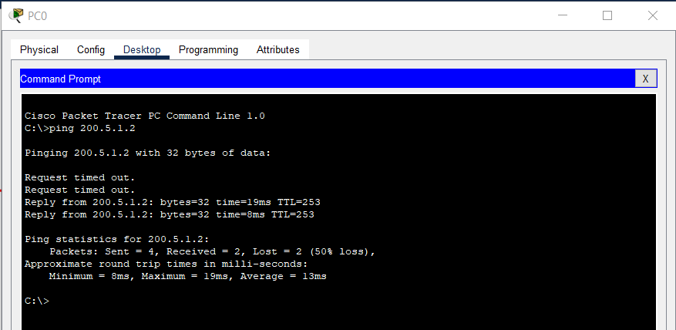

**+ Ping kiểm tra từ PC1 sang Switch1-LAN1(10.6.3.2) và router HanoiFa0/0 (10.6.3.1):**

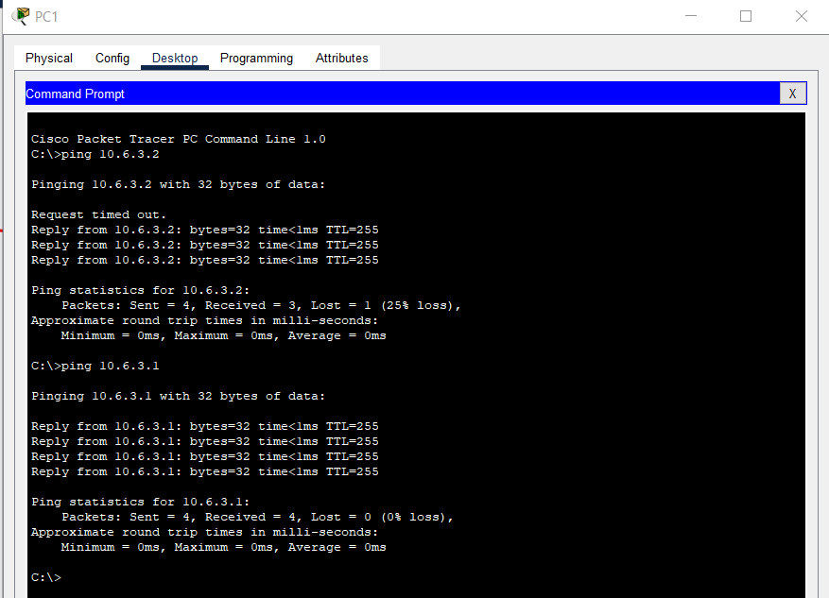

**+Ping từ PC2 sang Switch1_LAN2 (10.6.3.130) và Router HanoiFa0/1 (10.6.3.129):**

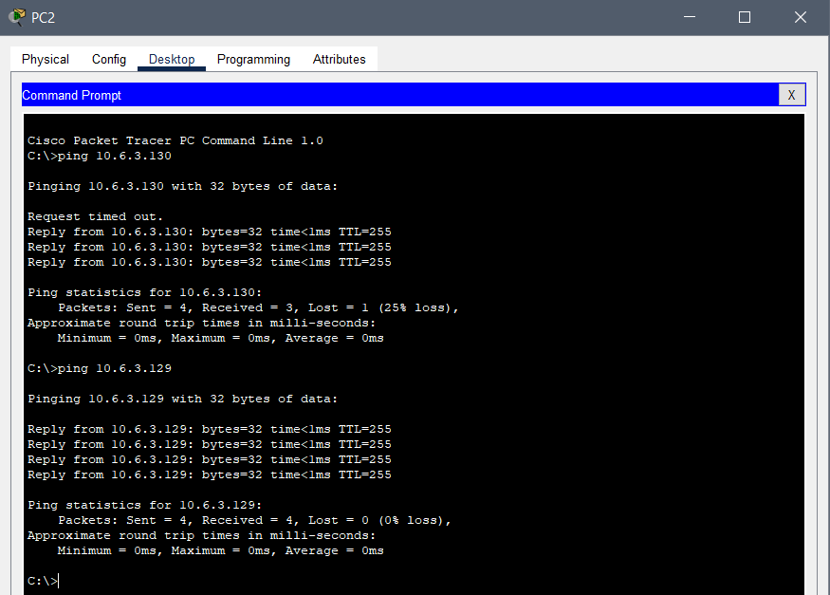

**+Ping từ PC1 sang server web: fpt.edu.vn (200.5.1.3)**

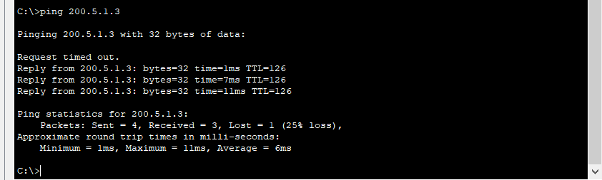

**+Ping từ server web: vnexpress.net sang PC2(10.6.3.132)**

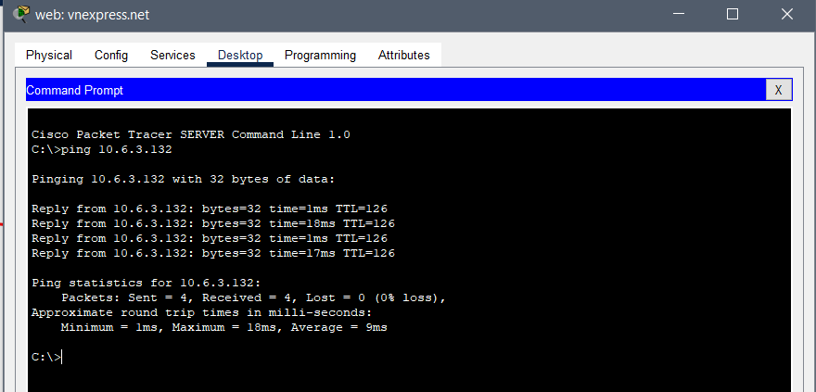

1. **Cấu hình thiết bị:**
   * **Tên**: như hình vẽ -OK

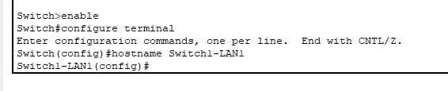

* + **Banner**: #Tên thiết bị + được cấu hỉnh bởi + tên người cấu hình# ok



* + **Console pass**: 123 ( **cấu hình password thông qua cổng console 0**) ok

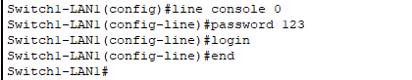

* + telnet pass: 123 ( cấu hình pass thông qua telnet )

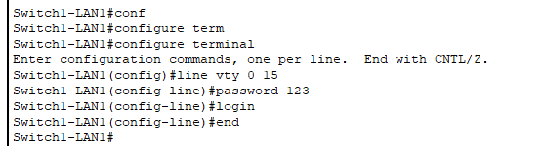

* + **enable secret:** 123 ( đặt pass khi enable để vào mode đặc quyền) - OK

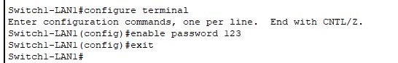

* + Kích hoạt mã hóa password mức 7 - OK

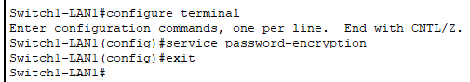

* **Kiểm tra lại: - OK**

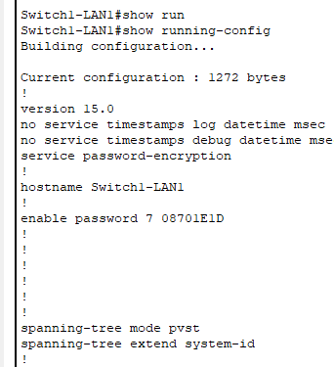

1. **Đặt các dịch vụ** DHCP, TFTP, DNS, Web, Email.

**+ Đặt on dịch vụ DNS cho DNS Server,**

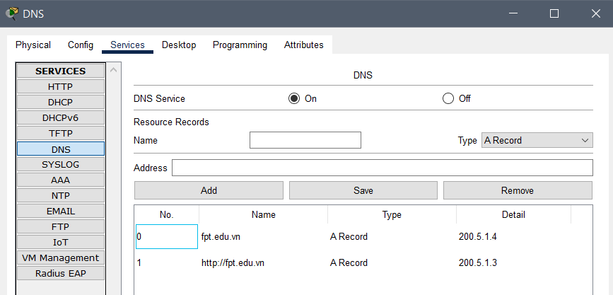

+ on dịch vụ HTTP

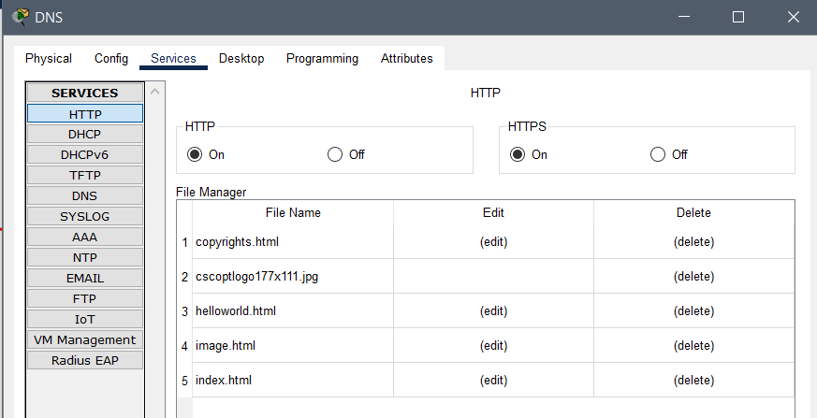

* Từ 1 PC bất kỳ, vào **Kiểm tra dịch vụ web:**

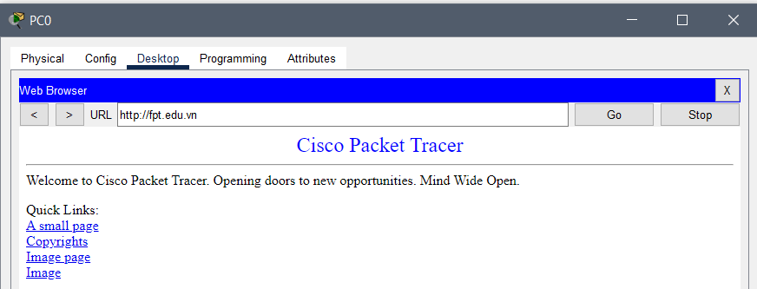

* Thêm dịch vụ cho gmail trong DNS server:

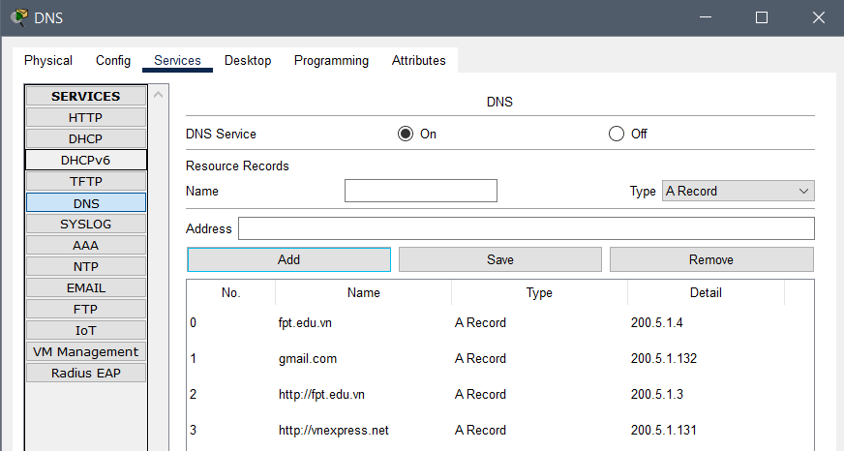

* + PC0: Cấu hình email người dùng [nva@fpt.edu.vn](mailto:nva@fpt.edu.vn)

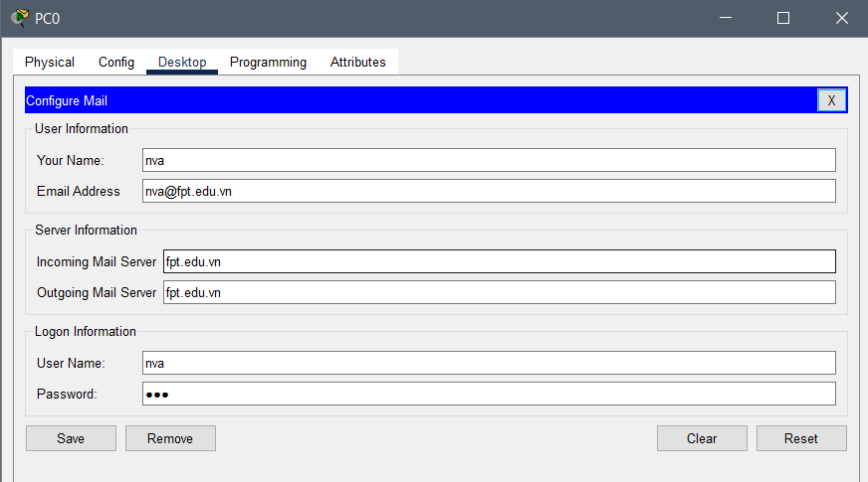

* + PC1: Cấu hình email người dùng [nvb@gmail.com](mailto:nvb@gmail.com)

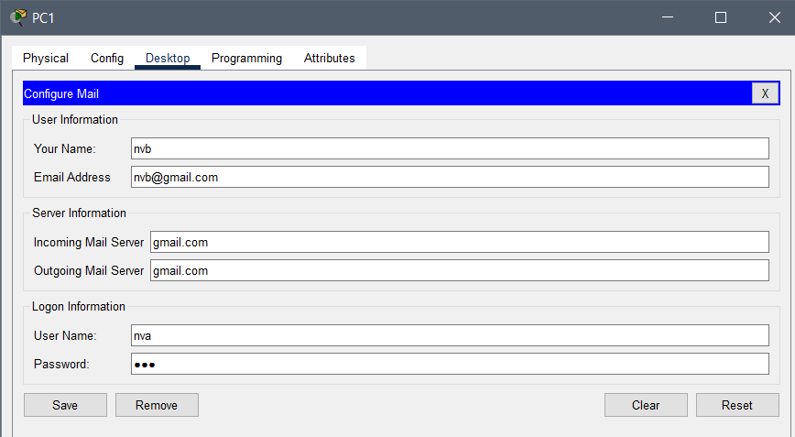

* + PC2: Cấu hình email người dùng [nvc@fpt.edu.vn](mailto:nvc@fpt.edu.vn)

